Gibalno-ustvarjalne dejavnosti v OPB
Obojeročno igrivo ustvarjanje
Je dober in zabaven način, da vadimo uporabo obeh možganskih polovic hkrati. Pomaga tudi pri razvoju koordinacije oko-roka, vzpodbuja usklajevanje oči, finomotorične spretnosti in razvoj celih možganov.
Simetrično risanje: Prazen list papirja z lepilnim trakom pritrdi na mizo, tako da je list v ležečem položaju. Pripravi barvici dveh različnih barv in ju primi vsako v svojo roko.
- V ozadju si predvajaj poljubno glasbo in od začetka do konca pesmi z barvicama simetrično dirigiraj po listu papirja.
- Na list papirja simetrično z obema rokama riši različne oblike in velikosti, npr. pikice, krogce, kroge, majhne in večje črte, vijuge, spirale, trikotnike in pravokotnike različnih velikosti…
- Z obojeročnim risanjem ustvari risbo (rožo, drevo, hišo, travnik, gore, živali, karkoli si zamisliš v tistem trenutku). Prepusti domišljiji svojo pot.
- Izberi si partnerja (brata, sestro, mamo ali očeta) in mu s simetričnim risanjem riši ali piši na hrbet, on/ona pa ugotavlja kaj si narisal ali napisal. Zamenjajta vlogi.
Mečkanje papirja:
- V vsako roko vzemi list papirja nato ju hkrati mečkaj toliko časa, dokler ti ju ne uspe stisniti v dlan. Ko uspešno končaš prvi del naloge, začneš z obema rokama hkrati lista ravnati nazaj (lahko uporabiš mizo kot podlago za ravnanje papirja). V nobenem delu igre pa ne sme ena roka pomagati drugi.
- Zmečkana lista papirja raztrgaj na polovico. Polovice še enkrat raztrgaj na polovico. Še enkrat ponovi vajo, dokler nimaš 8 koščkov papirja. Teh 8 koščkov, razdeli na dva dela. Vsak kup za svojo roko. Izberi svoj koš, kamor boš ciljal svoje »žogice« iz papirja (škatla, večja plastična posoda, koš za smeti…). Postavi se en ali dva koraka stran od svojega koša in z obema rokama hkrati zmečkaj koščka papirja in hkrati z obema rokama ciljaj na svoj koš. Ponovi dokler papirčkov ne zmanjka. (Lahko se ti pridružijo tudi ostali družinski člani in naredite tekmovanje npr. kdo je hitrejši ali kdo je natančnejši.) Opozorilo: Ko končaš pospravi vse papirčke, ki so zgrešili svoj cilj.
- Nadaljuješ lahko s papirčki, ki so ostali od prejšnje igre. Še enkrat jih razpoloviš, da dobiš 16 koščkov papirja. Zmečkaš jih v majhne kroglice in jih na tleh razporediš v vrsto pred sabo. Po tleh namestiš različne tarče, ki imajo vsaka svojo vrednost, odvisno od svoje velikosti in oddaljenosti (npr.: 1 točka, 3 točke, 5 točk). Nato z obojeročnim frcanjem z dvojnim nabojem ciljaš svoje tarče (z obema kazalcema hkrati, z obema sredincema hkrati, z obema prstancema hkrati, z obema mezincema hkrati, poskusi tudi z obema palcema hkrati). K igri lahko povabiš tudi ostale družinske člane, da bo bolj zabavno. Opozorilo: Ko končaš pospravi vse papirčke, ki so zaradi igre razmetani po sobi.
Simetrično dirigiranje:
- Predvajaj glasbo po svoji izbiri in dirigiraj po zraku z obema rokama hkrati.
- Predvajaj glasbo po svoji izbiri in dirigiraj po steni, po tleh, po mizi, po postelji ali kakšni drugi podlagi, vendar vse to samo z navideznim črnilom, ki za seboj ne pušča nobene sledi.
- Predvajaj glasbo po svoji izbiri. V paru (z bratom, sestro ali enem od staršev) stojita eden nasproti drugega in zrcalita gibe svojega partnerja. Eno pesem gibe vodiš ti, drugo pesem tvoj partner. Pri tej zabavni igri se ti lahko pridružijo tudi ostali družinski člani.
Gibalne igre: sem spadajo igre s kolebnico, obroči, elastikami in žogami, premagovanje poligona, vendar je potrebno vse igre prilagoditi glede na prostor, ki ga imaš doma na voljo. Pripraviš lahko tudi ristanc in ga z lepilnim trakom narediš na domačih tleh.
Na voljo so tudi nekateri interaktivni posnetki kako lahko med učenjem razgibamo svoje telo in možgane:
https://www.youtube.com/watch?v=388Q44ReOWE&t=53s
https://www.youtube.com/watch?v=j7qdWyHMjwE
https://www.youtube.com/watch?v=aXZWgOf2lSA
https://www.youtube.com/watch?v=FnVXTEUmba8
https://www.youtube.com/watch?v=cQ6BPWyIueQ
https://www.youtube.com/watch?v=JoF_d5sgGgc
https://www.youtube.com/watch?v=69f9sCwhwYk
https://www.youtube.com/watch?v=oUYSYLC1UIA
https://www.youtube.com/watch?v=yQ4fTl4wbko
Joga za otroke:
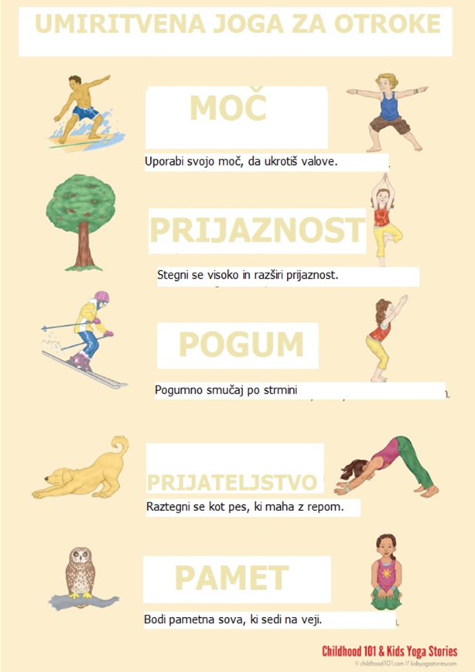
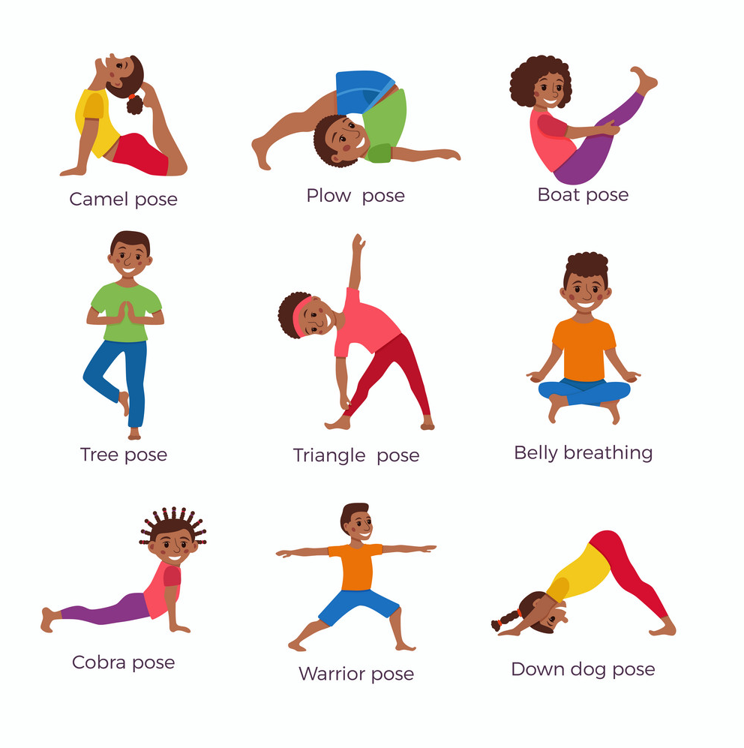

Družabne igre: so prav tako del življenja v šoli in doma, tako se lahko igrate Človek ne jezi se!, Črni Peter, Spomin, Monopoli, Domine, Štiri v vrsto, Mikado, Activity, Twister, Država, mesto, žival…, Ugani kdo ali pa kakšno po lastni izbiri (tudi če doma nimate družabnih iger, jih večino lahko v prirejeni obliki izdelaš z nekaj truda doma s pripomočki, ki so ti že na voljo). Če želiš prebuditi svojo ustvarjalnost pa si lahko izmisliš novo družabno igro in jo izdelaš doma (lahko jo kasneje prineseš v šolo, kjer jo bomo skupaj preizkusili).

